Sprawozdanie z praktyk zagranicznych w Norwegii
Erazmus 2014r

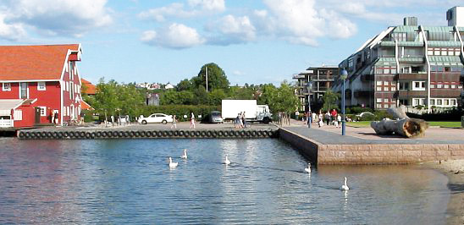

Praktyki wakacyjne są wspaniałym rozwiązaniem dla osób, które pragną wykorzystać zdobyte na studiach umiejętności w prawdziwej pracy.
Dzięki wyjeździe na praktyki do Norwegii, miałam możliwość sprawdzenia siebie i swojej dotychczasowej wiedzy. Dowiedziałam się, że nawet bariera językowa nie jest przeszkodą by zdobywać nowe doświadczenia . Podczas pobytu miałam możliwość poznać nowych ludzi , ich kulturę oraz specyfikę pracy. Po raz pierwszy zobaczyłam, że praca w biurze projektowym wygląda inaczej niż przygotowywanie projektów na studiach. Jest ona niejednokrotnie trudniejsza , wymaga większego zaangażowania, ale dzięki temu pozwala na poszerzenie umiejętności, przyzwyczaja do współpracy w grupie, uczy odpowiedzialności.
Zagraniczne praktyki są moim zdaniem wspaniałą lekcją geografii, wakacyjnej przygody i pracy ,które można ze sobą łączyć.
Gorąco polecam wszystkim studentom! Greta
